DAS BRAUCHST DU IN DER 2. KLASSE

5 Quarthefte Formati S.4 – je 20 Blatt + Umschläge 1 mal grün / 2 mal rot / 1 mal violett/
1 mal ohne

2 Quarthefte hochkariert mit Rahmen (z.B. Formati R.3) je 20 Blatt

1 Quartheft hochkariert mit Rahmen 40 Blatt + Umschlag 1 mal gelb

4 Din A4 liniert – 40 Blatt + Umschlag orange/ violett/ gelb/ farblos

1 Din A5 liniert – 40 Blatt + farbloser Umschlag
NAME des Kindes
2. Kl. 2022/23

1 Block Din A5 weiterverwendbar vom Vorjahr!!

Schnellhefter rot/blau/grün
Bitte alle Hefte
so beschriften!

farblose Din A4 Umschläge vom Vorjahr
für die Schulbücher weiterverwenden

Federschachtel: 1 kleine Bankfachschachtel:
2 Bleistifte Nr. 2 2 Tuben UHU extra tropffrei (keine Flasche)
Radiergummi 1 Dosenspitzer
Füllfeder + Patronen 1 gutschneidende Bastelschere
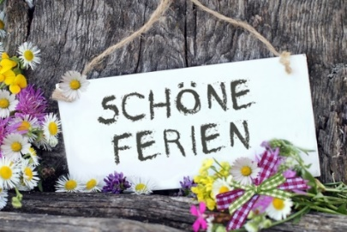
Fineliner rot / grün / schwarz
Farbstifte
Filzstifte (dick/dünn)
15 cm Lineal
30 cm Lineal

Malschachtel:
Wachsmalkreiden, Wasserfarben, Wassergefäß mit verschließbarem Deckel, Malhemd
Malfetzerl, Pinsel (Haarpinsel dick und dünn, Borstenpinsel dick und dünn) –
alles vom Vorjahr weiterverwenden, ev. fehlende Farben ergänzen!!!

Zeichenblöcke/ Tonpapierblöcke werden vom Vorjahr noch weiterverwendet!
Zeichenmappe

Turnsackerl mit Turnbekleidung – lange und kurze Hose (ev. auch Turnpatscherl)

ALLES gut beschriften!!!

SCHULBEGINN: Montag, 12. Sept. 2022 – 7:30 Uhr Treffpunkt Schule
Eröffnungsgottesdienst 8:45 Uhr

Für weitere Infos oder mögliche Änderungen bitte vor Schulbeginn – ElternApp oder Homepage kontrollieren!

WERKEN: In den Werkkoffer alles vom Vorjahr (Schere, Uhu extra tropffrei, Uhustick, Wolle, …) + 10 Klarsichthüllen und 1 Häkelnadel Nr. 4

